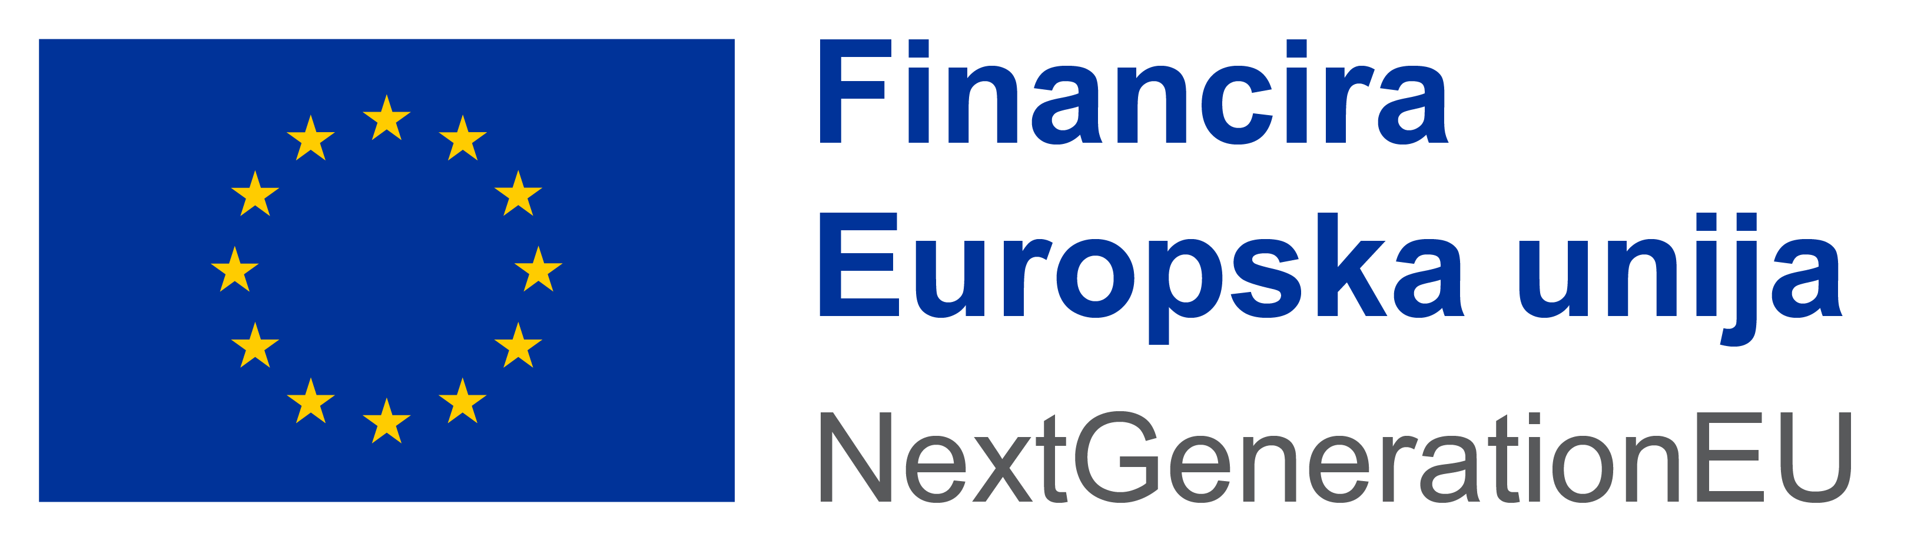

Pilot projekt razvoja zelene infrastrukture i/ili kružnog gospodarenja prostorom i zgradama - k.č.br. 62/9 i dio 62/12, k.o. Mače, Općina Mače

Naziv projekta: Pilot projekt razvoja zelene infrastrukture i/ili kružnog gospodarenja prostorom i zgradama - k.č.br. 62/9 i dio 62/12, k.o. Mače, Općina Mače
Naziv korisnika: Općina Mače
Ukupna vrijednost projekta: 1.144.886,95 eura
Bespovratna sredstva: 1.055.861,36 eura
Razdoblje provedbe projekta: 21.10.2024. do 30.06.2026.
Kratki opis projekta: Projektom se želi riješiti problem nedovoljne kvalitete standarda zelene infrastrukture te njezine pristupačnosti na području Općine Mače kao i nedovoljne razine energetske učinkovitosti zgrada i građevinskih područja na području Općine Mače.

Projektom će se integrirati rješenja za ostvarenje ciljeva razvoja zelene infrastrukture, unaprjeđenja kružnog gospodarenja prostorom i zgradama, ostvarenje ciljeva energetske učinkovitosti, prilagodbe klimatskim promjenama te jačanja otpornosti na rizike na području Općine Mače.

Ciljne skupine su:
1) udruge s područja Općine Mače koje će koristiti prostor kulturnog centra za svoje djelovanje,
2) posjetitelji kulturnog centra,
3) svi mještani Općine Mače.

Svrha projekta: Projektom će se integrirati rješenja za ostvarenje ciljeva razvoja zelene infrastrukture, unaprjeđenja kružnog gospodarenja prostorom i zgradama, ostvarenje ciljeva energetske učinkovitosti, prilagodbe klimatskim promjenama te jačanja otpornosti na rizike na području Općine Mače. Navedeno će se postići izgradnjom zelene infrastrukture te rekonstrukcijom i opremanjem zgrade koja se ne koristi i njenim privođenjem namjeni u svrhu obavljanja javne i društvene namjene.
Rezultati projekta: Rekonstruirana nekorištena zgrada i prenamijenjena u kulturni centar te uređena/izgrađena zelena infrastruktura u obuhvatu zahvata projekta
Kontakt osoba za više informacija:
Natalija Mendek, viši stručni suradnik za projekte i računovodstvene poslove
e-mail: ured@opcina-mace.hr
telefon: (049) 466 075

Financira Europska unija – NextGenerationEU. Izneseni stavovi i mišljenja samo su autorova i ne odražavaju nužno službena stajališta Europske unije ili Europske komisije. Ni Europska unija ni Europska komisija ne mogu se smatrati odgovornima za njih.

